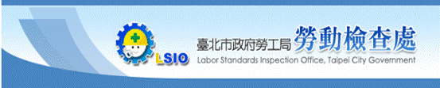 | 97年11月20日第11期  發行人：  主 編：喻 德 正

---法規簡介---
<<「勞工檢查機構檢查管理之升降機」限為勞工安全體系廠場升降機之適用範圍且專供勞工使用>>
- 依起重升降機具安全規則第106條第一款規定，「下列起重升降機具之管理權責分工，應由目的主管機關依其主管法規或權責辦理：一、．．．及其他非專供廠場勞工作業用升降機，依建築法規定由建築主管機關檢查及管理。」，明定升降機具檢查管理權責之分類。
- 有關廠辦大樓，依上述場所之分類，應屬勞工安全體系廠場升降機之適用範圍。惟尚須考量所設置之升降機，是否專供勞工使用之，若為專供勞工使用者，其機具自當由勞工檢查機構實施檢查管理，否則應由建築機關負責檢查管理。

<<「全勤獎金」若因工作而獲得之報酬者，屬工資範圍>>
依行政院勞工委員會97年10月24日勞檢1字第0970151066號函之說明二，查勞動基準法第2條規定，工資謂勞工因工作而獲得之報酬；包括工資、薪金及按計時、計日、計月、計件以現金或實物等方式?付之獎金、津貼及其他任何名義之經常性擠與均屬之。由該條款定義觀之，要認定何項?付屬於工資，係以其是否具有「勞務之對價」及「是否為勞工因工作而獲得之報酬」之性質而定。故雇主不論以何種名義給與，如係因工作而獲得之報酬，均屬「工資」之範疇。全勤獎金如係以勞工出勤狀況發給，具有因工作而獲得報酬之性質，即屬前揭規定之工資。

<<挖土機合法從事起重吊掛作業，應具原廠可供起重設計用途，且吊鉤有防脫裝置及吊掛人員經吊掛作業訓練合格者>>
依行政院勞工委員會九十三年十月六日勞安二字第○九三○○四八六五一號函，對此類作業(挖土機從事起重吊掛作業)，已同意開放此類機具之原廠設計用途可供從事起重用途者，且吊鉤有防脫裝置及吊掛人員經吊掛作業訓練合格者，則可從事升鋼板或其他荷物吊作業。

<<重複違反「移動式起重機之起重吊掛作業」法令事項者，依法予以罰鍰處分>>
行政院勞工委員會國93年11月2日勞安2字第0930054467號令
有關移動式起重機之起重吊掛作業等，發現同一雇主可支配管理之不同或同一機具及作業人員，於不同或同一地點有違反前次檢查通知限期改善事項相同違規情形，違反勞工安全衛生法第5條第1項及其附屬相關法令等規定，得依同法第33條第1項規定予以罰鍰處分。

<<參加職業工會或漁會之甲級會員者，因執行職務而致傷病者，得請領職業災害保險給付>>
行政院勞工委員會國97年10月20日勞保3字第0970079500號令
核釋勞工保險條例第二條第二款、第六條第七款及第八款規定，無一定雇主或自營作業而參加職業工會者、漁會之甲級會員，因從事非本業或與本業專長無關之工作，於工作場所因執行職務而致傷病者，得請領職業災害保險給付。

---職災省思---
<<電梯外門開啟時，車廂位置確定後，人員墜落方可除>>
災害發生經過  97年9月26日中○公寓大廈管理維護股份有限公司所僱勞工余○○及孫○○（罹災者）2人，從事升降機操作及機電復原等保養作業於臺北市明水路中○證券凱○金融大樓，晚上8時依作業規定將4部升降機斷電停置於5樓（含4號升降機），待翌日7時再行復原使用，當晚因大雨致4號升降機發生漏水情形，經中控室通知後，晚上11時左右孫員先將4號升降機移置地下1樓，再拿取水桶自地下2樓使用升降機乘場門（外門）專用鑰匙開啟升降機門欲盛接漏水，由余員協助推開外門，雇主未提供孫員防墜落措施由地下2樓墜落至升降機機坑底（高度約2.45公尺），經送國防醫學院三軍總醫院附設民眾診療服務處門診，並於當日晚上12時出院追蹤複查。 | 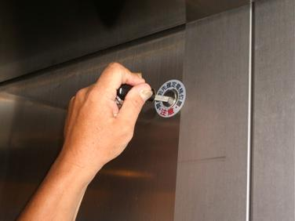  強制開啟升降機乘場門（外門）示意圖。
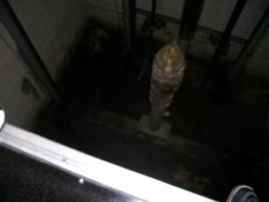  現場升降機機坑位置示意圖 | 防災對策及建議事項  - 對於危險性機械之升降機操作人員（強制開啟升降機外門，有墜落之虞者），應使訓練合格人員擔任，並應設置防墜設施。  - 雇主應嚴格管制升降機乘場門（外門）專用鑰匙及禁止強制開啟升降機外門。  - 雇主對勞工應施以從事工作及預防災變所必要之安全衛生教育、訓練。
<<鋼筋作業穿刺多，加裝護套不可少>>
災害發生經過  97年10月17日，00工程有限公司僱用勞工000至該工地從事鋼筋作業，勞工000當日上午接近11時許於A棟4樓步行時跌到，遭未設防護之牆筋預留鋼筋刺中背部，隨後工地通報119請救護車送往臺北市立聯合醫院忠孝院區急救，傷者當時意識清醒，目前仍持續醫療中。  防災對策及建議事項  - 鋼筋應採取彎曲尖端、加蓋或加裝護套等防護設施。 | 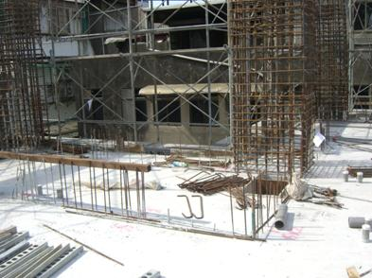  鋼筋尖端未加蓋或加裝護套等防護設施
<<拆窗作業易墜落，防墜設備不可忘>>
災害發生經過  業主000將新生南路2段某民宅室內裝修工程交由00防水測漏工程有限公司承攬。97年10月16日上午，00防水測漏工程有限公司2名勞工劉00及黃00進行室內裝修作業，劉員負責室內水電配管，黃員單獨1人進行臥室窗台花格鋁窗拆除作業，下午1時40分許，黃員站在窗台上進行第3間臥室窗台花格鋁窗拆除（該鋁窗寬約1.8米、高約1.5米）作業，拆除過程中花格鋁窗滑落，黃員因未佩帶安全帶及安全帽、亦隨之從6樓墜落到1樓防火巷地面，經緊急送台大醫院急救，延至18日中午宣告不治。 | 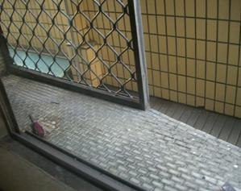  6樓窗台花格鋁（未拆除部份）
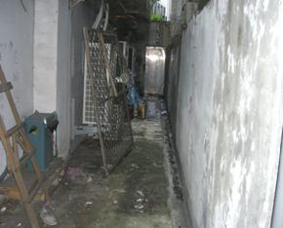  勞工及花格鋁窗墜落1樓防火巷地面 | 防災對策及建議事項  - 高度在二公尺以上之高處作業，勞工有墜落之虞者，雇主應使勞工確實使用安全帶、安全帽及其他必要之防護具(可採有效臨時性防墜落措施，如安全帶加足夠長度及強度之鋼管使用；利用現場環境所能提供之材料如繩索、桌子、床、、等繫掛物件加上安全帶作業或安全帶加安全帶方式，預防墜落在害之發生)。  - 雇主對於防止墜落之虞之作業場所引起之危害，應訂定自動檢查計畫實施自動檢查。

<<開挖作業崩塌多，擋土支撐不可少>>
災害發生經過  97年10月17日下午3時30分許，獅○有限公司之承攬人○企業有限公司勞工彭○○於政大○○新建工程工地，於工地門口深度約2.5米之開挖區內從事台電引進管配管作業，因現場開挖區四周未設擋土設備，以致開挖面突然崩塌，土石擊中罹災者頭部並埋住罹災者，經消防局搶救隨即送往臺北市立萬芳醫院急救，延至下午4時30分許仍宣告不治死亡。 | 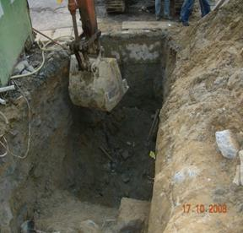  土方開挖作業超過1.5公尺未設擋土設施
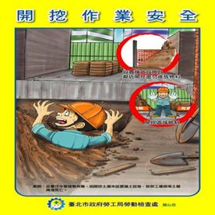  正確作業程序 | 防災對策及建議事項  - 雇主僱用勞工從事露天開挖作業，其垂直開挖最大深度應妥為設計，如其深度在一．五公尺以上者，應設擋土支撐。  - 雇主使勞工從事露天開挖作業，為防止土石崩塌，應指定專人，於作業現場辦理下列事項。但垂直開挖深度達一．五公尺以上者，應指定露天開挖作業主管。  - 雇主僱用勞工從事露天開挖作業，為防止地面之崩塌及損壞地下埋設物致有危害勞工之虞，應事前就作業地點及其附近，施以鑽探、試挖或其他適當方法從事調查。

<<新聞稿–「讓勞安無死角」---自主管理保障勞工作業安全>>
臺北市政府勞工局勞動檢查處假捷運信義線CR580A區段標工地（信義路、建國南路口），舉辦「臺北市營造工程降低職業災害暨勞動安全視訊監控系統設置觀摩會」，郝市長特應邀出席，宣示「勞工的生命與工作安全」是市政府最重要的積極性勞動政策，市政府將秉持馬拉松賽跑的精神，永續堅持降低職業災害決心。同時呼籲營造工程事業單位、工地主任、安全衛生主管，匯集政府與民間「夥伴關係」的力量，本於「防患於未然，消滅於無形」的勞工安全衛生預知危害防制原則，一起來「勤勞安‧保安康」，構築「勞動安全防護網」。並與營造工程代表共同拼貼「勞動安全地圖」立體模型，宣告合作啟動。
本次觀摩會亦同時鼓勵營造工程工地，參照市府興建捷運工程運用「資訊與通訊」之高科技，裝設「勞動安全視訊監控系統」，協助管理單位監督落實各項防護工作，「讓勞安無死角」。期望透過多元的安全衛生措施，齊頭並進，抑制營造工程重大職業災害發生。
臺北市96年全行業重大職業災害死亡28人，死亡百萬人率20.92，比較其他縣市，臺北市屬最低者（高雄市47.56、臺北縣50.29、臺中市42.08）。本（97）年截至9月底止，臺北市全行業之重大職業災害，計發生17件18人死亡，比較96年同期23人，減少5人，減少比率21.7％，惟仍有再進步空間。
分析勞動檢查處調查臺北市84-96年適用「勞工安全衛生法」第28條工作場所發生重大職業災害死亡341人。其中，營造業243人，占71％最高；一般行業98人，占29％。罹災者年齡未滿30歲，占22.58％；30歲以上未滿50歲，占53.96％；50歲以上者占23.46％。災害類型不論是全行業、營造業或一般行業，其發生原因皆以墜落、滾落最高；感電次之。以營造業重大職業災害之243人（71％）來看，則分屬公共工程105人，占43.20％；民間工程99人，占40.74％；裝修工程39人，占16.05％。
臺北市為抑制營造工程重大職業災害發生，保障作業勞工生命、財產安全，自本（97）年9月1日起實施「安康計畫」，在每月全行業3240場次以上的例行勞工安全衛生檢查之外，特別投入全部勞動檢查人力，擴大實施「機動聯隊小區域巡檢」、「裝修工程列管區域聯合巡查」；勞動檢查處並製作30分鐘職災影片與「臺北市職業災害案實錄彙編（第一輯）」，自9月8日起至19日密集召集臺北市全部的「工地主任」（含危險性作業負責人）共1466人，舉辦15場「工地主任降低職業災害談話會」，進行職災個案與消弭危險工作環境深度探討，誓言落實勞工安全衛生管理措施，做到「工地安全」之目標。
本市為強化勞動檢查人員與事業單位「人力資源管理人員」、「工地主任」、「安全衛生人員」之夥伴關係，勞工局勞動檢查處已建立在臺北市工作之上述人員4,639筆e-mail資料庫。勞檢處在每月20日e送一份「勞動安全電子報」，包括安全衛生法令、政策、教育訓練、職災案例、安全衛生防護活動、安全衛生人員與勞動檢查人員工作經驗或意見交流發表等各類訊息。另外，如有臨時緊迫性的宣導事項（如颱風期間加強工作環境安全措施）、職業災害（含傷害案件）或重大安全衛生事件，則立即e發「勞動安全即時電子報」宣導防患，讓勞檢處與工地、各公司安全衛生管理單位之間「零距離」，緊密形成保護勞工的安全網！
降低職業災害市政府責無旁貸，但勞工作業安全不能只靠勞檢處的檢查，也籲請事業單位負責人與工作現場直接擔負管理責任的「工地主任」及「安全衛生主管」，也能跟勞檢處一樣，不吝於當「烏鴉」，對天天一起打拼的基層工作夥伴，在勞工安全衛生方面，多關心一下、多提醒一下、多講一下、多唸一下、多拍拍肩膀打氣一下，只要一下就好，很多悲劇就不會發生！
「勤勞安、保安康」！唯有大家一起來，都重視勞工安全衛生，願意「小心再小心一點」，「付出再付出一點」，勞工的作業安全才得以有真正的保障！

<<訊息資料–罰鍰繳款增列超商、自動化設備>>
自97年10月15日罰鍰作業條碼化繳款單上線，本處寄送之勞工安全衛生法罰鍰，採條碼式繳款單，增列超商（上限3萬元）、自動化設備（上限10萬元）之限額繳款方式。

<<新聞剪輯–灌爆再生胎? 鋼圈擊胸 工人慘死>>
〔記者蔡文正／和美報導〕
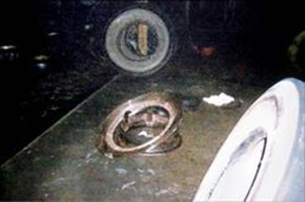
和美鎮一家再生胎工廠發生輪胎灌氣意外，地上的固定鐵架被連根拔起。 （記者蔡文正攝）
彰化縣和美鎮和港路上兩家工廠，同一天內分別發生工安意外，有2名工人死亡，檢警驗屍人員也感到意外。其中，一名在再生胎工廠上班的蕭姓工人，疑似測試輪胎壓力灌氣時，因灌氣過度，造成輪胎爆炸，被彈起的輪胎鋼圈擊中胸部，經送醫不治。
再生胎模具連根拔
警方指出，這起輪胎爆炸意外死亡事件，發生在18日晚間6時許，在再生胎工廠工作的43歲蕭姓工人，負責再生胎定型前的輪胎灌氣工作，事發時，他把剛製成的輪胎放在鐵製模具架進行灌氣，疑因灌氣過度，引發輪胎爆炸，爆炸所產生的巨大力量，把固定輪胎的模具連根拔起，並撞及蕭姓工人的右胸部。
警方表示，輪胎爆炸產生的巨大聲響及力量，嚇壞在旁的其他工人，工人們見到蕭姓工人暈倒在地，緊急叫救護車將他送醫，但因胸部肋骨嚴重斷裂、氣胸、血胸及右手腳重創等不治，檢方昨天驗屍時，初步認定是意外死亡，家屬對死因沒有提出異議。
鄰近工廠也傳意外
另外，和美鎮和港路一家紡織廠，18日雇用48歲的黃姓工人，負責清理廠房屋頂上雜物時，黃姓工人意外從3公尺高的屋頂跌落地面，經送醫後，腦部外傷及左側腦膜下出血，昨天上午不治。
檢警在一天內勘驗2起工安造成的意外死亡事件，且2家工廠相隔不到500公尺，讓驗屍的檢警人員也感到意外，要求勞檢單位查明廠商是否有失職責任，也呼籲廠商多注意工安問題。
(圖文引自97.10.20自由時報)

---交流園地---
<<沙灘上的琉璃珠–操作營建用升降機的外籍新娘>>
她來自南海，如同眾多的外籍新娘，將後半生託交給福禍不知的台灣丈夫，18歲即離開故鄉，遠嫁人生地不熟的台灣，落戶於淡水，跟一般的外籍新娘一樣，擔任相夫教子的家庭工作，或偶爾打打零工，賺取似被剝銷微薄的薪資，除貼補家用外，並儲蓄寄回南海娘家之基金。
自從台北市政府勞工局勞動檢查處為確保工地升降機之使用安全，防止升降機職業災害之發生，強制導入升降機應設置專人操作後，即產生新之工作職缺-營建用升降機操作人員。她因婆家剛好為配合新建工地設置經營之雜貨店，是以被介紹擔任工地之升降機操作人員，賺取一天約1000元左右之工資(較台灣作業人員薪資低)，她年輕、貌美與熱情，在以男性為主之營造工地中，注入一股清晰活力，在炎熱的太陽下，帶著工地安全帽，閃爍著靦腆的笑容，忍受著工地嘈雜的噪音，作業勞工汗臭味，操作著工地的升降機，為所有的人服務。
她珍惜這份職業與待遇，不畏懼所處之工作環境，努力做好自已所須扮演的角色與工作，每日帶著開懷樂觀的笑容，迎接著上工等待電梯的作業勞工，不僅為苦悶的工作帶來新的氣氛，同時亦提振工地整體的活力。
她沒有好的家世及學歷，但她改變了自已，投入以男性為主體的營造工地從事工作，如同一般的勞工，盡守自己工作本份與職責，賺取一份穩定可以溫飽的收入，她雖不像明珠一樣的耀目與尊貴，但仍舊如沙灘上的琉璃珠，綻放著琉璃的光采，持續閃爍著七彩琉璃光芒引人目光。
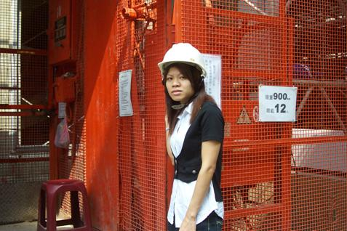 | 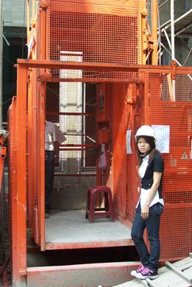

<<臺北市建築師公會簡介>>
＊＊ 協助本處辦理室內裝修通報 ＊＊  簡介：  建築師對人類行為最為了解，設計要符合機能，更要注重安全，目前全世界最高的建築物（台北101）即在台北市，也是本會會員所設計的，這表示台北市建築師均具有各方面才能，從都市計畫、建築內外設計、結構力學、主要設備、安全防災、營建管理，乃至專業電腦、現場施工等等均需了解。掌握社會脈動，才能走在時代的前端。回顧人類發展歷史，建築師總佔著重要關鍵的地位。 | 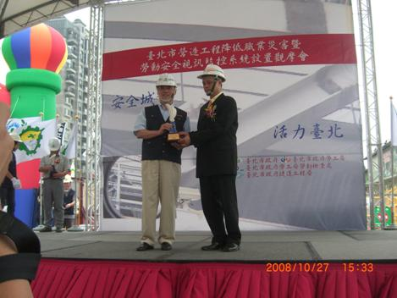

<<有關「挖土機及履帶式起重機」之司機於駕駛室操作機具時，是否戴用安全帽？>>
答：挖土機及履帶式起重機(吊車)司機於駕駛室操作機具時，因駕駛室有頂棚防護，是以可不用戴用安全帽操作機具，惟司機人員離開駕駛室後之ㄧ切活動及作業，就應依規定戴用安全帽，故對前揭作業勞工(司機)之管理，乃在於機具駕駛室內放置安全帽，以便隨時供司機離開駕駛室後戴用安全帽。
…想要與我們分享您的職場經驗嗎？歡迎投稿，請洽本處編輯小組聯絡人：陳珮嘉2596-9998轉811。

---充電小站---
<<起重機搭乘設備之規範簡述>>
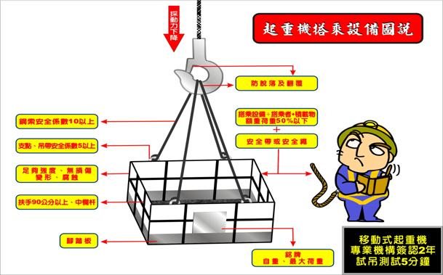 | 雇主對於起重機之使用，以吊物為限，不得乘載或吊升勞工從事作業。但從事貨櫃裝卸、船舶維修、高煙囪施工等尚無其他安全作業替代方法，或臨時性、小規模、短時間、作業性質特殊，經採取防止墜落等措施者，不在此限。  雇主對於前項但書所定防止墜落措施，應辦理事項如下：  - 以搭乘設備乘載或吊升勞工，並防止其翻轉及脫落。  - 使勞工佩戴安全帶或安全索。  - 搭乘設備自重加上搭乘者、積載物等之最大荷重，不得超過該起重機作業半徑所對應之額定荷重之百分之五十。  - 搭乘設備下降時，採動力下降之方法。  所使用所定搭乘設備，應依下列規定辦理：  - 搭乘設備應有足夠強度，其使用之材料不得有影響構造強度之損傷、變形或腐蝕等瑕疵。  - 搭乘設備周圍設置高度九十公分以上之扶手，並設中欄杆及腳趾板。  - 搭乘設備之懸吊用鋼索或鋼線之安全係數應在十以上；吊鏈、吊帶及其支點之安全係數應在五以上。  - 依搭乘設備之構造及材質，計算積載之最大荷重，並於搭乘設備之明顯易見處，標示自重及最大荷重。
另使用移動式起重機吊掛搭乘設備搭載或吊升人員作業時，應依下列規定辦理：
- 搭乘設備及懸掛裝置（含熔接、鉚接、鉸鏈等部分之施工），應妥予安全設計，並事前將其構造設計圖、強度計算書及施工圖說等，委託中央主管機關認可之專業機構簽認，其簽認效期最長二年；效期屆滿或構造有變更者，應重新簽認之。
- 起重機載人作業前，應先以預期最大荷重之荷物，進行試吊測試，將測試荷物置於搭乘設備上，吊升至最大作業高度，保持五分鐘以上，確認其平衡性及安全性無異常。該起重機移動設置位置者，應重新辦理試吊測試。
- 確認起重機所有之操作裝置、防脫裝置、安全裝置及制動裝置等，均保持功能正常；搭乘設備之本體、連接處及配件等，均無構成有害結構安全之損傷；吊索等，無變形、損傷及扭結情形。
- 起重機作業時，應置於水平堅硬之地盤面；具有外伸撐座者，應全部伸出。
- 起重機載人作業進行期間，不得走行。進行升降動作時，勞工位於搭乘設備內者，身體不得伸出箱外。
- 起重機載人作業時，應採低速及穩定方式運轉，不得有急速、突然等動作。當搭載人員到達工作位置時，該起重機之吊升、起伏、旋轉、走行等裝置，應使用制動裝置確實制動。
- 起重機載人作業時，應指派指揮人員負責指揮。無法派指揮人員者，得採無線電通訊聯絡等方式替代。
雇主對於前項起重機之載人作業，應依據作業風險因素，事前擬訂作業方法、作業程序、安全作業標準及作業安全檢核表，使作業勞工遵行。
雇主應指派適當人員實施作業前檢點、作業中查核及自動檢查等措施，隨時注意作業安全，相關表單紀錄於作業完成前，並應妥存備查。

您的建議是本處進步之原動力，對本期電子報內容之意見請寄本處E-mail:web52010@mail.taipei.gov.tw
電子報圖文均屬版權所有，歡迎非商業用途之轉載；非本處之圖文，請逕行徵詢著作權人之同意引用。

